WEEK 2; DAG 3 (uitgewerkte versie 20231011)

“Zetmeel en vuur” (warmte) – proef 9.
► Benodigdheden:

- (oud) klein gourmet-pannetje
- Zetmeel
- Lucifers
- gasbrander
- Geconcentreerde rode koolsap als indicator
- Wit koffie-filter papier
- 2 spatels

► Waarneming:
We deden een eetlepel zetmeel in het pannetje en verwarmden dit. Er waren kleurveranderingen. Eerst was het helemaal wit. Toen kleurde het geel en tenslotte kwamen er bruinzwarte klontjes in. De geur was van aangebakken pannenkoek, maar ook enigszins zoet. Er kwam veel rook af. Als je lang wacht, ontbrandt het zetmeel vanzelf. Maar omdat dit erg lang op zich kan laten wachten, hielpen we een handje met een lucifer er bij. Het brandde nogal heftig! Er bleef een verkoolde rest over: koolstof.
We hielden een stukje filterpapier gedrenkt in r.k. sap in het smeulgas. Het filterpapier kleurde roze. (Denk aan 7e klas: r.k.-sap als zuur/base indicator!)

► Conclusies:
1. Het rookgas moet wel een zuur gas zijn. Dus is het koolzuurgas. (CO2)
2. zetmeel heeft dus verwantschap met het element vuur!

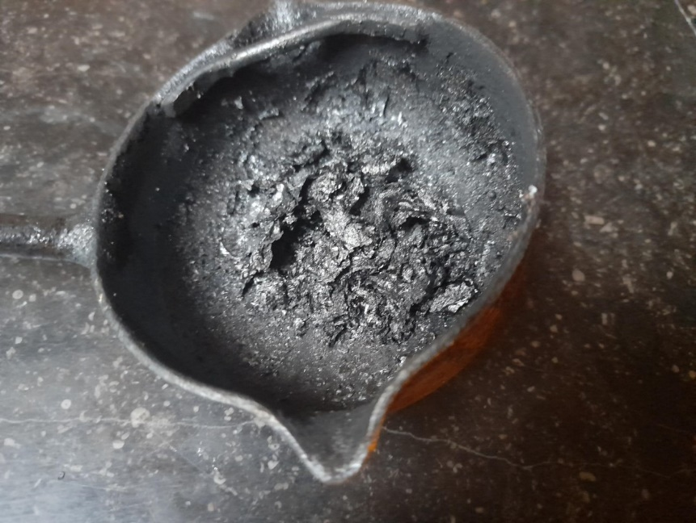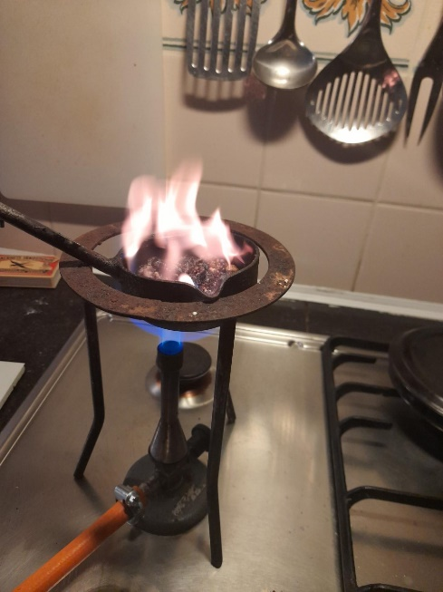
Links: Eerst ontstaat rook. Daarna ontbrandt zetmeel (Maizena) na enige tijd vanzelf en toont mooie geeloranje vlammen . Rechts: de asrest bestaat uit een zwarte, knisperende smurrie: zuivere koolstof

Lees verder op de achterkant

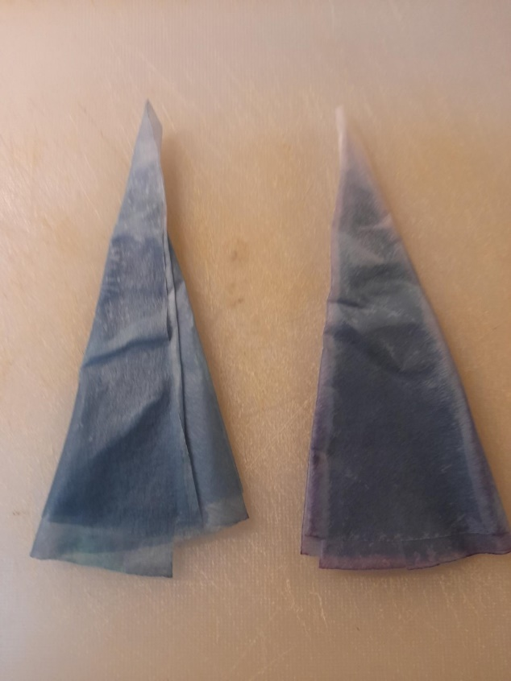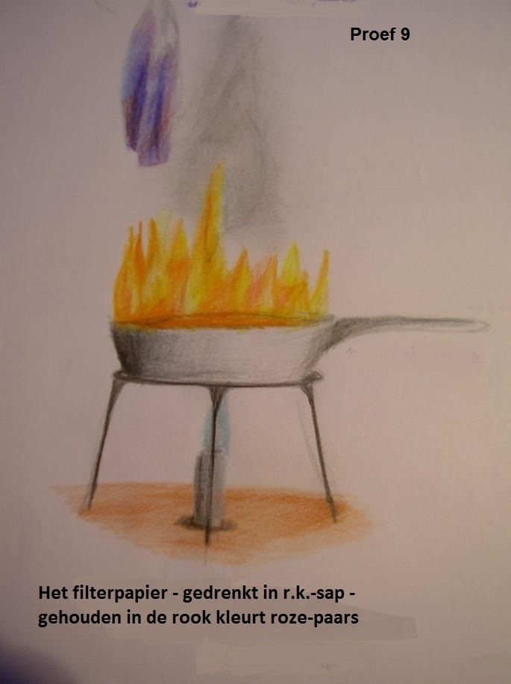
Links: de beide filterpapiertjes, gedrenkt in rodekool-sap. Het linker controle-filterpapier, dat niet in de rook werd gehouden, maar dient om te vergelijken, behoudt de rodekoolsap-kleur: donkerblauw. Rechts het filterpapier dat wel in de rook werd gehouden. Aan de onderrand kleurde het roze-paars. Rechter afbeelding: leerling-tekening van proef 9. Boven het pannetje is het roze-paars verkleurde filterpapier getekend!

Samenvattend over zetmeel:
Zetmeel en de elementen:
- Zetmeel en het element aarde:
- Het zinkt in water, dus is het zwaar. Zetmeel hoort dus bij de aarde.

- Zetmeel en het element water:
- In koud water lost het niet op en zinkt op de bodem als suspensie.
- In warm water zweeft het als emulsie, namelijk stijfsel. Zetmeel verbindt zich dus niet met water.

- Zetmeel en het element lucht (lichtheid):
- geen verwantschap. Daar is zetmeel te zwaar voor en het schuimt niet!

- Zetmeel en het element vuur:
- het is brandbaar dus wel verwantschap!

► Conclusie:
De verwantschap van zetmeel met het element aarde is het duidelijkst aanwezig. De verwantschap met vuur is er ook, maar minder zichtbaar.
0-0-0-0

